COMUNICADO DE PRENSA

Würth Elektronik presenta una nueva familia de inductores de potencia para la electrónica del automóvil
Pérdidas mínimas y elevada intensidad de corriente máxima admisible
Waldenburg (Alemania), 24 de marzo de 2026 – Würth Elektronik presenta el inductor WE-MXGA, un componente pasivo cualificado conforme a AEC-Q200 para aplicaciones de automoción y con características excepcionales. El inductor presenta valores de R_{DC} hasta un 25 % más bajos y una corriente de saturación hasta un 47 % más alta que los componentes comparables del mercado. Este inductor compacto es especialmente adecuado para aplicaciones de iluminación, sistemas de infoentretenimiento, convertidores DC/DC (48 V/12 V), sistemas de gestión de baterías, módulos ADAS y faros LED.
WE-MXGA es un inductor en montaje SMD compacto y magnéticamente apantallado con una altísima densidad de potencia, especialmente indicado para fuentes conmutadas de alta frecuencia en los convertidores de potencia modernos, entre los que se encuentran especialmente los basados en las nuevas tecnologías de transistores GaN y SiC. El inductor logra bajas pérdidas y, por tanto, un elevado grado de eficiencia gracias a una geometría de bobinado optimizada y a su innovador material de núcleo, un polvo nanocristalino prensado.
Dos factores de forma
Los nuevos inductores están disponibles en dos factores de forma 4020 con inductancias de 0,16 a 4,7 µH, así como 5030 con inductancias de 0,22 a15 µH. La intensidad de corriente máxima admisible alcanza hasta 28 A, la tensión de trabajo hasta 80 V_{DC} y el rango de temperaturas de funcionamiento de -40 °C a 125 °C.
WE-MXGA 4020 y WE-MXGA 5030 ya están disponibles en stock. Se pueden solicitar muestras gratuitas.

Imágenes disponibles
Las siguientes imágenes se encuentran disponibles para impresión y descarga en: https://kk.htcm.de/press-releases/wuerth/
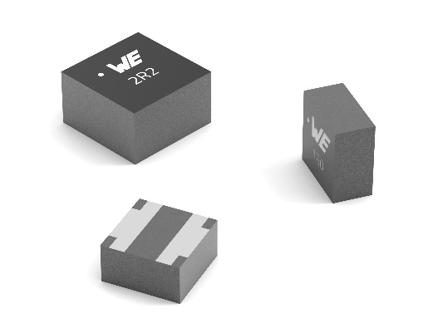
Fuente de la imagen: Würth Elektronik
WE-MXGA se caracteriza por ofrecer la mayor intensidad de corriente de saturación y la menor resistencia entre inductores de potencia comparables para aplicaciones de automoción.

Vídeo disponible
En nuestro canal de YouTube se encuentra un video sobre el producto:
https://www.youtube.com/watch?v=v29hlaBFhZE
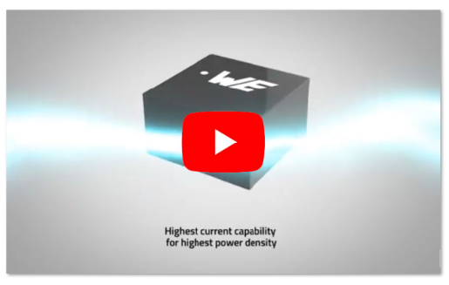Fuente: Würth Elektronik
Video: WE-MXGA Inductor de potencia SMT

Acerca del Grupo Würth Elektronik eiSos
El Grupo Würth Elektronik eiSos es un fabricante de componentes electrónicos y electromecánicos para la industria electrónica, que aporta soluciones electrónicas innovadoras con su liderazgo tecnológico. Würth Elektronik eiSos es uno de los mayores fabricantes europeos de componentes pasivos y opera en 50 países. Sus plantas de producción en Europa, Asia y América del Norte suministran productos a un creciente número de clientes en todo el mundo.
La gama de productos incluye componentes pasivos, módulos de potencia, aisladores digitales, optoelectrónica, componentes electromecánicos, soluciones de gestión térmica, sensores y módulos inalámbricos. La cartera se completa con soluciones personalizadas.
La clara vocación de servicio de la empresa se caracteriza por la disponibilidad de todos los componentes del catálogo en stock sin una cantidad mínima de pedido, muestras gratuitas, haciendo hincapié en el soporte técnico proporcionado por el departamento técnico de ventas con las herramientas de selección de componentes.
Würth Elektronik forma parte del Grupo Würth, líder del mercado mundial en el desarrollo, la fabricación y la distribución de materiales de montaje y fijación. La empresa emplea a unos 7.300 trabajadores. En el año 2025, el grupo Würth Elektronik generó una facturación de 1.060 millones de euros.
Würth Elektronik: more than you expect!
Más información en www.we-online.com

Más información:  Würth Elektronik eiSos GmbH & Co. KG  Sarah Hurst  Clarita-Bernhard-Strasse 9  81249 München  Alemania  Tel.: +49 7942 945-5186  Correo electrónico:  sarah.hurst@we-online.de  www.we-online.com | Contacto para la prensa:  HighTech communications GmbH  Brigitte Basilio  Brunhamstrasse 21  81249 München  Alemania  Tel.: +49 89 500778-20  Correo electrónico: b.basilio@htcm.de  www.htcm.de

